Спортивное мероприятие в подготовительной группе
« Рыцарский турнир»,
посвященный дню защитника Отечества,
воспитателя МОУ «Мондомская школа»
Белозерский район, Вологодская область.
Цель:
Познакомить детей с понятием «Рыцарь», воспитывая нравственные качества.
Задачи:
1 .Развивать у детей физические качества: ( силу, ловкость, скорость и выносливость в условиях соревнования).
2. Воспитывать у детей чувство патриотизма, чуткость, отзывчивость и способность прийти на помощь.
3. Формировать у дошкольников основы нравственных качеств, коммуникативные навыки и умения играть по правилам.
Ход мероприятия:
1-й ведущий:
23 февраля - это праздник всех мужчин. Наши мальчики - это будущие мужчины.
Ну, а мы пока лишь дошколята
Но настанет день и час
Когда станем мы солдатами,
Чтобы мир сберечь для вас.
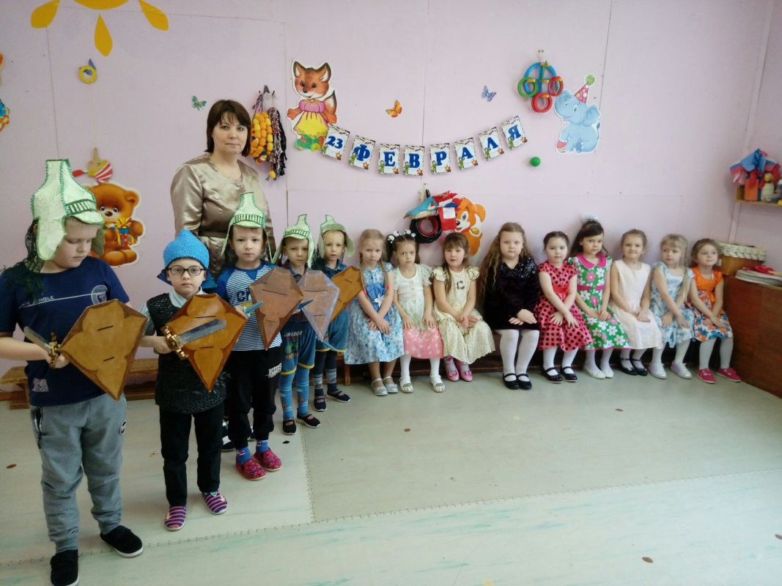
2-й ведущий: открою секрет, нас ждет сегодня рыцарский турнир. Мы желаем вам с честью пройти все испытания, чтобы стать достойными рыцарского звания. А наши дамы будут активными участниками турнира. (встречайте наших мальчиков бурными аплодисментами. Мальчики шагают под муз. «Богатырская наша сила» и строятся полукругом.
1-ведущий:
Первый конкурс-разминка.
Ответьте на вопросы:
1 вопрос рыцарь - это тот кто…?
2 вопрос: всегда ли были рыцари?
3 вопрос: кого в прошлом называли рыцарями?
4 вопрос: что необходимо рыцарю для турнира?
5 вопрос: что ещё необходимо рыцарю? (лошадь, доспехи).,
1-й ведущий:
- рыцарями называли отважных войнов, которые носили тяжелые доспехи; шлемы и кольчуги. Для того чтобы стать рыцарями нужно было пройти специальную подготовку. В возрасте 6-7 лет мальчиков отдавали учиться опытным воинам, их обучали владению оружием, езде верхом.
2-й ведущий:
- Внимание!
Второй конкурс «Оседлай коня».
(на мячах-прыгунах допрыгать от черты до черты).
Ведущий: Молодцы!!! Все справились с заданием.
1-й ведущий:
-А теперь покажите нам силушку богатырскую.
3-й конкурс «Кто больше отожмется от пола».
2-й ведущий:
- Настоящий воин должен в совершенстве владеть оружием. У каждого рыцаря должен быть меткий глаз.
4-й конкурс. « Попади в цель».
(мешочки с песком кидают в обруч).
1-й ведущий:
-Пока наши рыцари отдыхают, дамы!!! Для вас задание.
Настоящие леди всегда следят за своей осанкой, а походка должна быть легкой и устойчивой. Милые дамы вы должны перенести мешочки на голове и не уронить от черты до черты. Молодцы! Наши дамы достойно справились с заданием.
2-й ведущий:
- Излюбленным занятием у рыцарей была охота, где они могли проявить удаль и отвагу.
5-й конкурс. «Сбей зверя» (игрушку).
Рыцарь мячом сбивает зверя и кладет в свой обруч.
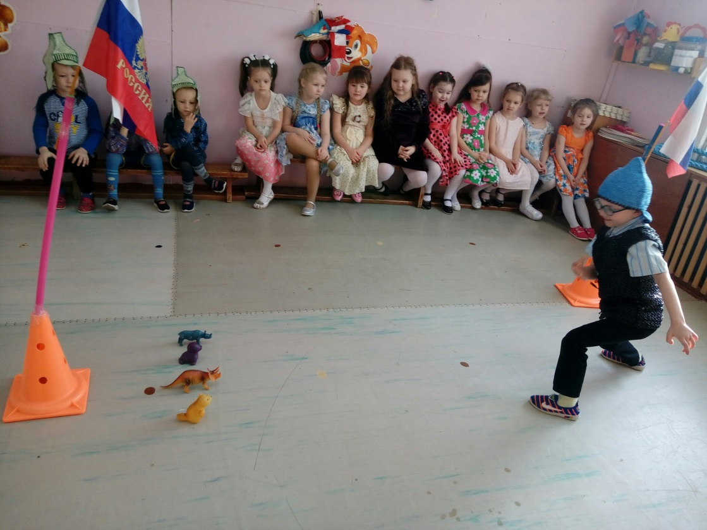
1-й ведущий:
- Рыцари и дамы были не только благородными и воспитанными, но и интеллектуально развитыми людьми.
6-й конкурс «Интеллектуалы».
Вопросы для рыцарей:
1.в какой стране мы живем?
2. как называется столица нашей родины?
3. как называется наша планета?
4. полосатое насекомое, которое может ужалить?
5. какая птица спасла Дюймовочку?
Вопросы для дам.
- Как называется край в котором мы живем?
- Как называется главный город нашей области?
- Как называется дом муравьев?
- Какая птица лечит деревья?
- Какая птица не высиживает своих птенцов?
2-й ведущий:
7-й конкурс « Перетяни канат».
(разделимся на две команды и покажем свою молодецкую удаль).
1-й ведущий:
-Турнир подошел к концу и предоставляем слово жюри:
Жюри: по итогам рыцарского турнира, решением совета рыцарского ордена оглашаем указ:
- Посвятить всех мальчиков в Рыцарский орден Отваги, Дружбы и чести.
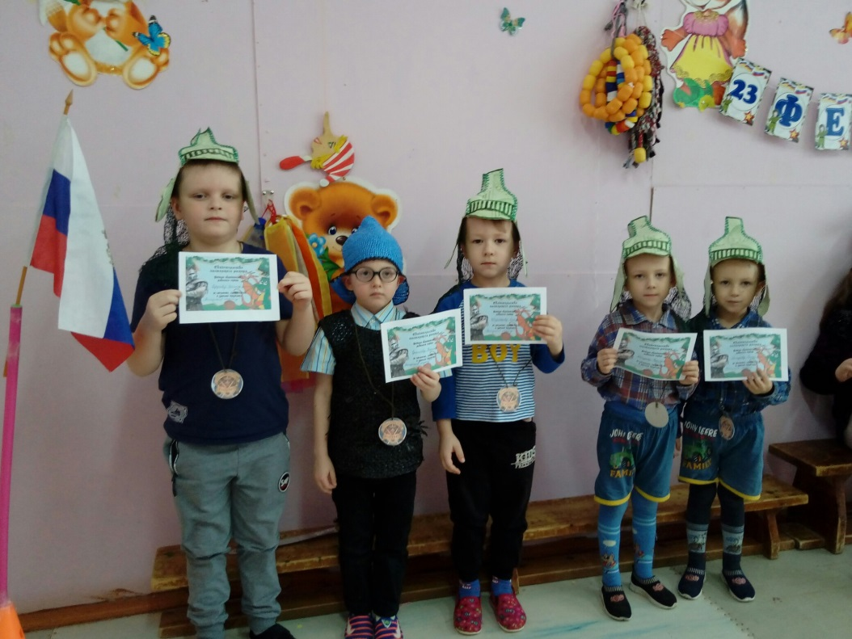
- дамам предоставляется честь надеть рыцарские ордена
( мальчики преклоняют колено, девочки одевают ордена).
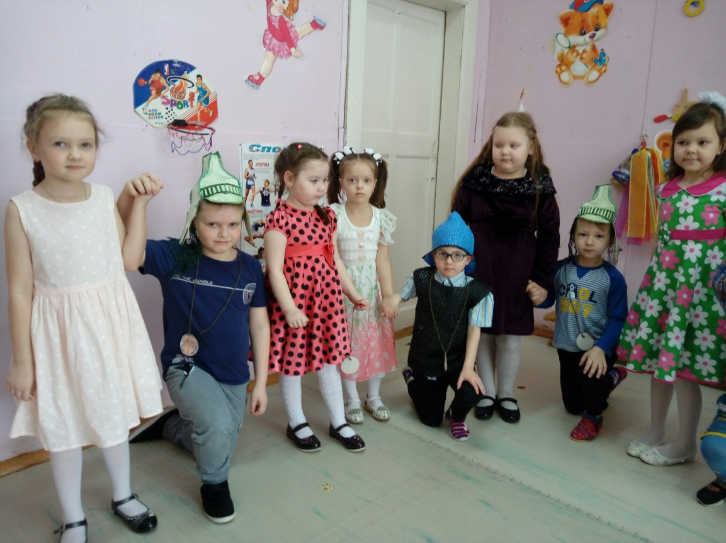
- мальчики дарят девочкам сердечки.

